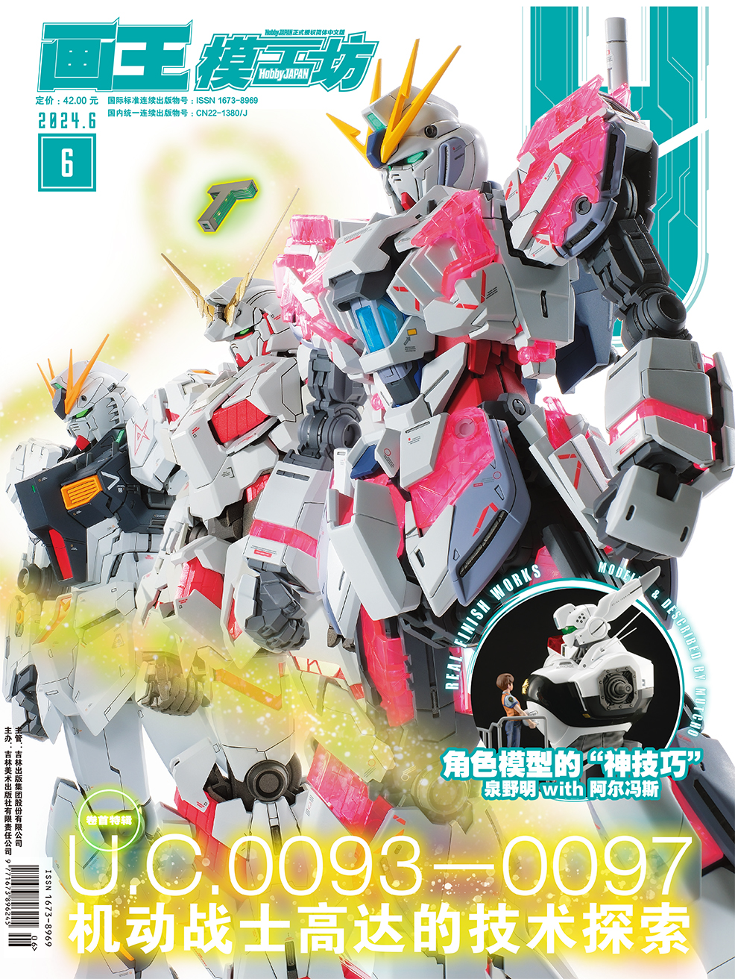

屏幕前的小伙伴们你们好啊~六月很快就要到啦，说到六月首先可以想到得就是六一儿童节了~那么就先祝各位小朋友以及依然保有童心的大朋友们节日快乐~而对于一部分学生朋友们来说，6月也将迎来人生中最重要的考试之一——高考，这里也希望参加考试的小伙伴们能够取得自己满意的的成绩，迈向人生新的起点！说回本次的杂志内容，这次我们伟大家带来了U.C.0093—0097机动战士高达的技术探索，对这个时期帅气机体感兴趣的小伙伴们，一定不要错过本期的精彩内容啊~另外，从本期开始附赠“第27届我的渣古选拔赛”报名表“准备参赛的小伙伴请注意填写。

**卷首特辑： U.C.0093—0097机动战士高达的技术探索**

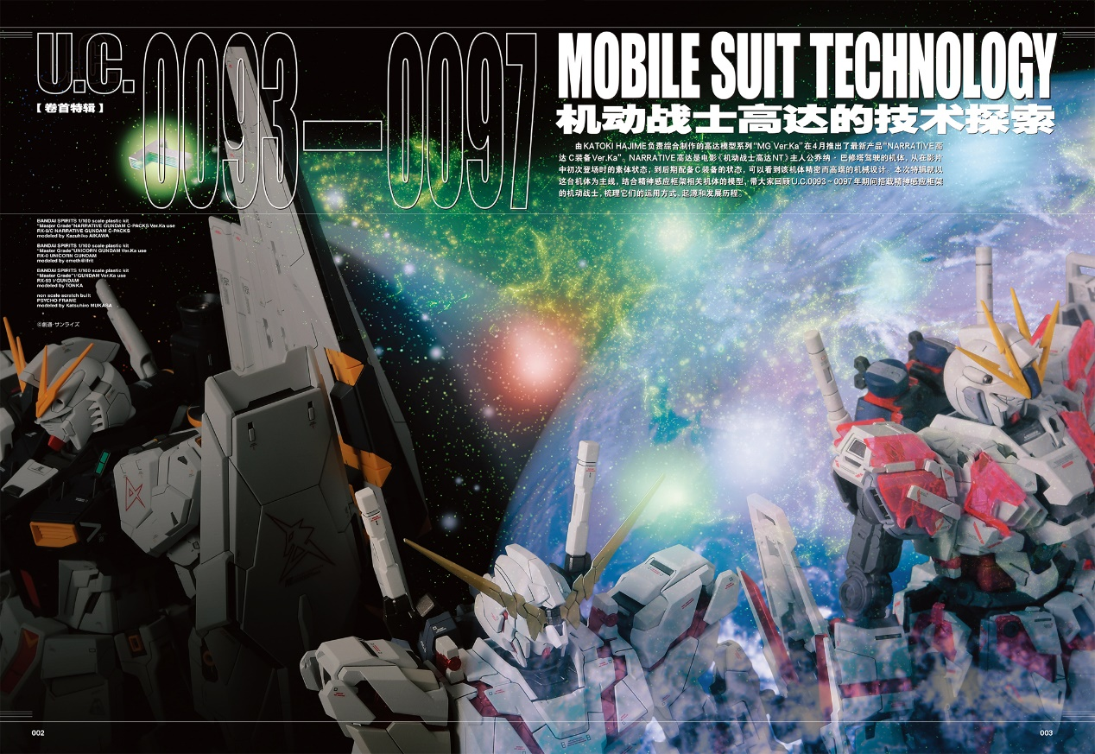

NARRATIVE高达是电影《机动战士高达NT》主人公乔纳 ·巴修塔驾驶的机体,从在影片中初次登场时的素体状态，到后期配备C装备的状态，可以看到该机体精密而高端的机械设计。本次特辑就以这台机体为主线，结合精神感应框架相关机体的模型,带大家回顾U.C.0093~0097年期间搭载精神感应框架的机动战士,梳理它们的运用方式、起源和发展历程。

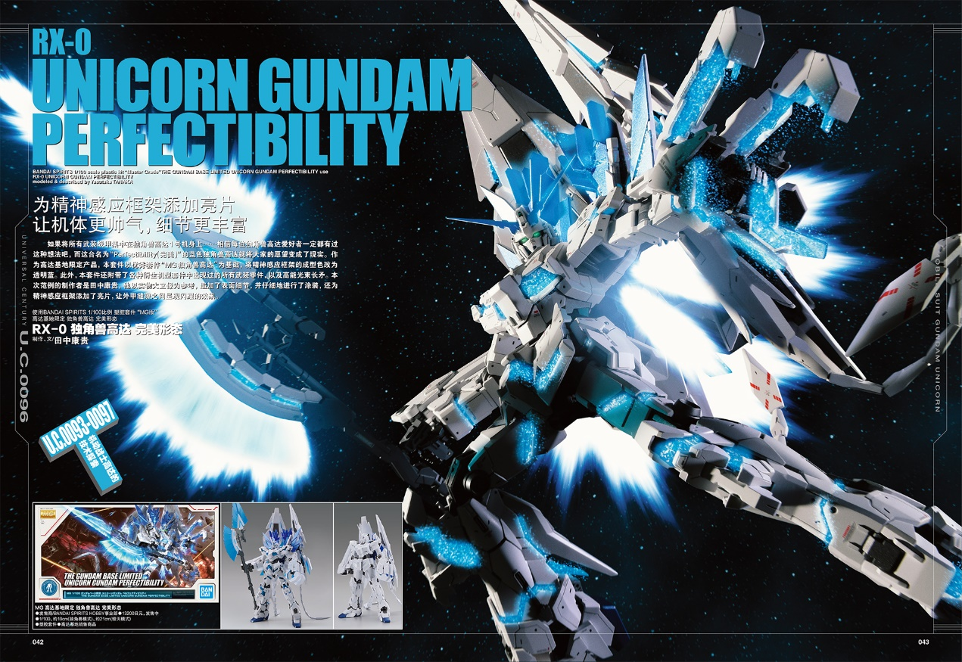

**特别看点：角色模型的“神技巧”/泉野明 with 阿尔冯斯**

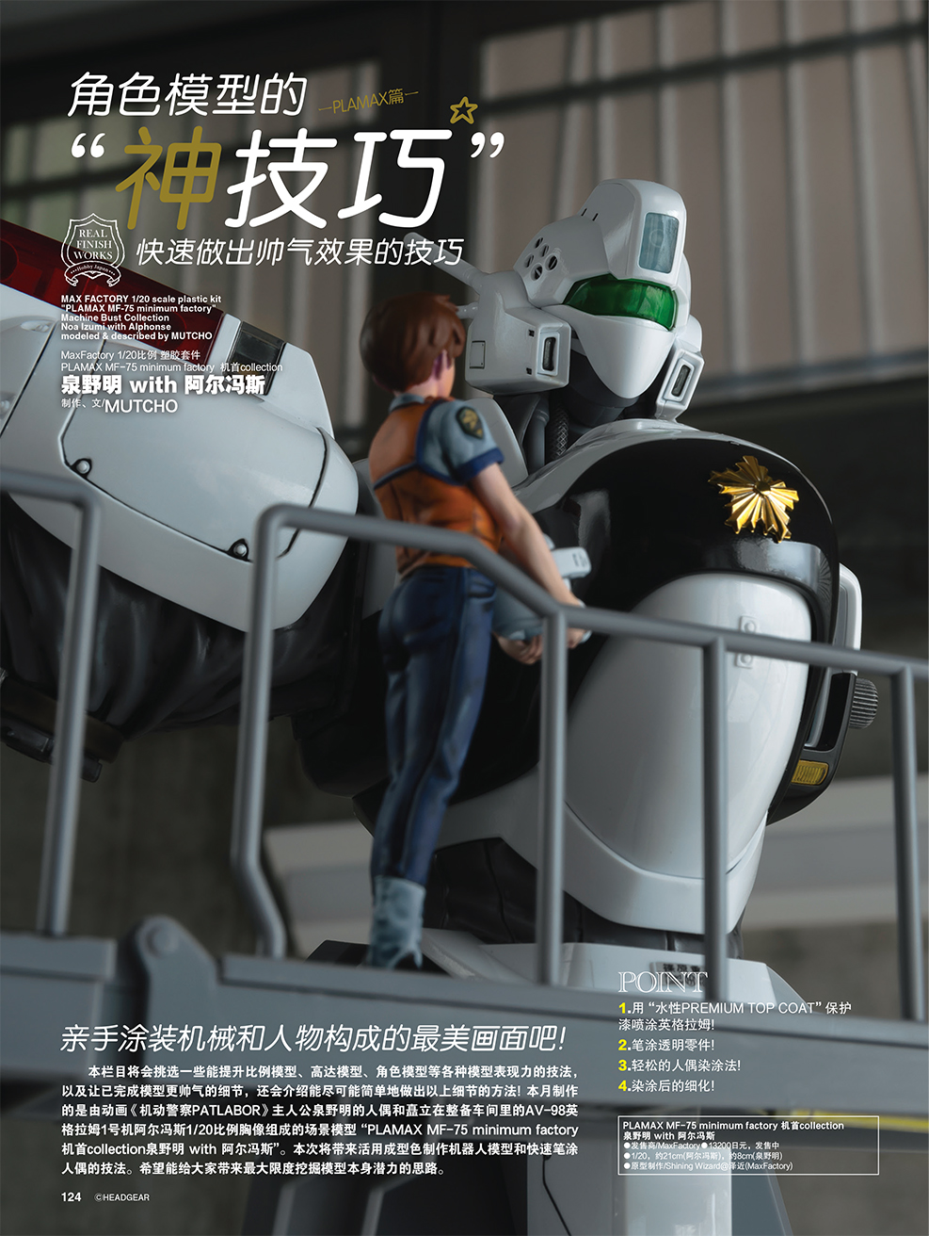

本栏目将会挑选一些能提升比例模型、高达模型、角色模型等各种模型表现力的技法， 以及让已完成模型更帅气的细节，还会介绍能尽可能简单地做出以上细节的方法! 本月制作的是由动画《 机动警察PATLABOR》 主人公泉野明的人偶和矗立在整备车间里的AV-98英 格拉姆1号机阿尔冯斯1/20比例胸像组成的场景模型 “PLAMAX MF-75 minimum factory 机首collection泉野明 with 阿尔冯斯”。本次将带来活用成型色制作机器人模型和快速笔涂人偶的技法。希望能给大家带来最大限度挖掘模型本身潜力的思路。

**国内原创：**

PMX-000 梅萨拉

制作、文/三木(中国)

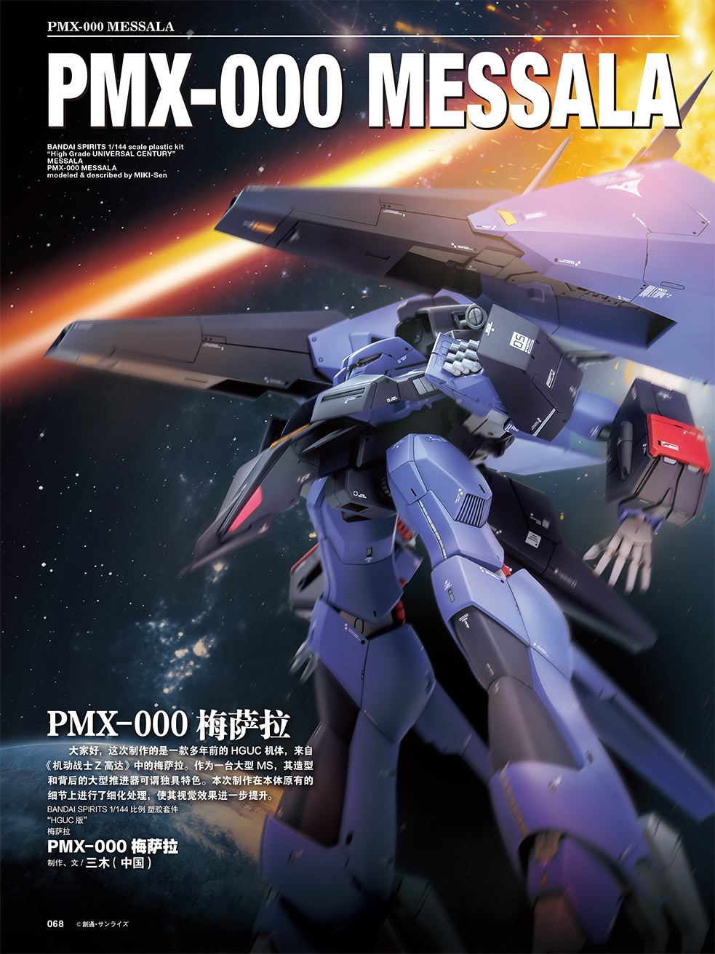

III号突击炮 G 型 早期生产型

诺曼底 1944

制作、文/卢青(中国)

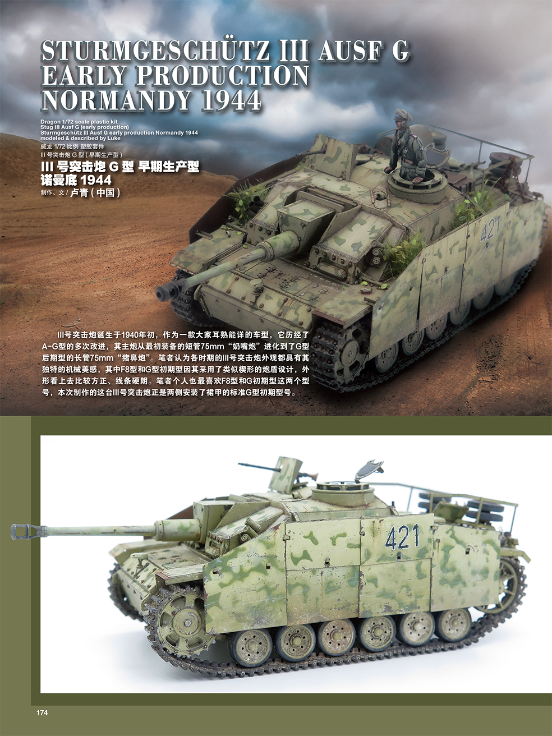

更多精彩内容尽在本期模工坊HobbyJAPAN

